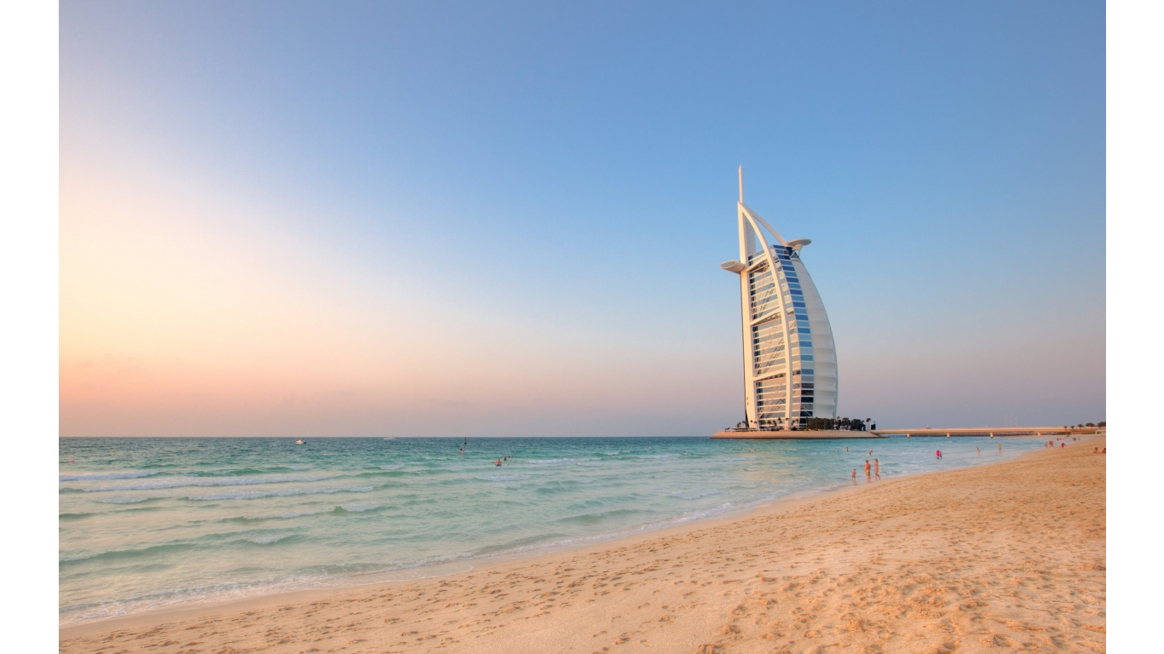  карьера в гостиничной индустрии  Художественный перевод текста «Working in Hospitality Industry» Unit IV, стр. 90 | На фото — Бурдж-эль-Араб (араб. برج العرب‎‎, буквально «Арабская башня») — роскошный отель в Дубае. Он характеризирует себя как семизвёздочный, характеристика является гиперболой и попыткой выйти из разряда отелей, характеризирующих себя как шестизвёздочные. Формально у всех систем рейтинга отелей максимальный ранг — 5 звёзд. Согласно официальному сайту, Бурдж-эль-Араб — пятизвёздочный делюкс.  Жернова Елизавета

WORKING IN HOSPITALITY INDUSTRY
A hotel is a complex operation. It includes places for people to sleep and eat and shop; there are often recreational facilities and areas for public gatherings. Because of its complexity, it is not possible to speak of a single career in the hotel industry; there is instead a wide variety of different careers.

The top people in the hotel industry are managers. The majority of then hold management positions in individual hotels, but some work in the executive offices of the hotel chains.

The principal function of management is to coordinate all the different activities that take place in a hotel. The managerial personnel must therefore have a broad range of experience in the various departments of a hotel.

КАРЬЕРА В ГОСТИНИЧНОЙ ИНДУСТРИИ
Отель - сложная система, которая включает в себя множество удобств, благодаря которым люди могут переночевать в нем, поесть и даже сходить по магазинам - и все внутри одного здания. К тому же, гости отеля могут посетить различные места отдыха, где они могут пообщаться между собой. Получается, что такая сложная система не может обойтись без поддержки персонала, который состоит из людей с различными навыками и квалификацией.

Самую высокую ступень иерархии гостиничного персонала, конечно же, составляют менеджеры. Большинство из них занимают руководящие должности непосредственно в самом отеле, но некоторые из них также руководят сетью гостиниц.

Основной функцией менеджера является согласование между собой различных видов деятельности, которые существуют в отеле, поэтому руководящий состав должен обладать широким спектром приобретённого опыта в различных отделах гостиницы.

One of the most important divisions of the hotel’s administrative staff is the accounting department. Hotel accounting has many distinctive features because guests’ bills must be kept up-to-date. All charges that a guest incurs must be entered, or posted, in his or her account as soon as possible. In addition to the charge for the guest’s room, there may also be charges resulting from the use of telephone, the laundry service, the restaurant and room service.

The size of the accounting staff varies with the size of the hotel. A large operation employs a chief accountant, who’s in charge of all the hotel’s financial records. The statements that he prepares for the management are important in locating trouble spots in the hotel’s operation and thus in determining overall policies. A good accountant can analyze an unprofitable operation quickly. Management then can either try to correct the problem or eliminate the operation. A small hotel usually employs an outside accountant to check its books periodically.

Одним из самых важных отделов отеля является бухгалтерия. Она обладает индивидуальными характеристиками, поскольку счета гостей, проживающих в отеле, должны постоянно обновляться. Все расходы гостя, которые списываются на его счёт, должны быть опубликованы в его аккаунте как можно быстрее. К тому же, кроме оплаты за проживание, в счете могут быть указаны расходы на телефон, прачечную, ресторан и обслуживание в номере.

Количество персонала в бухгалтерском отделе зависит от размера гостиницы. Большая гостиница нанимает главного бухгалтера, который несёт ответственность за все финансовые операции, совершаемые в отеле. Отчеты, которые он подготавливает для руководителей отеля, очень важны, так как они позволяют не только оперативно найти проблемы в работе всей гостиницы, но также определить общую политику организации. Хороший бухгалтер может быстро распознать невыгодную операцию, а руководители, в свою очередь, могут устранить проблему. Для небольшого отеля бухгалтер по обыкновению нанимается дистанционно, чтобы периодически контролировать записи о всех финансовых операциях.

Some hotel management people have worked their way to the top without formal education in the field. They combined in-the-job experience with the special talents and personal qualities that are necessary for a successful hotel career.

It should be noted that one necessary personal characteristics in hotel management, and indeed throughout the hotel world, is the desire to serve and please guests. The hotel business is often called the hospitality industry because of the importance of genuine warmth in dealing with guests.

The executive staff of a hotel includes many people with special skills, experience, or professional training. The promotion staff, for example, must know not only the hotel field, but also advertising and public-relations techniques. The head housekeeper runs a complex organization with many employees, not just a single household, She needs to know the intricacies of purchasing on a large scale, as well as how to make beds and clean carpets properly.

Некоторые работники гостиницы достигли вершины своей карьеры, не имея при этом никакого специального образования: они набирались опыта по ходу работы и использовали при этом свои персональные качества и таланты, что и помогло им добиться успеха.

Стоит отметить, что самое главное качество, которым необходимо обладать для управления гостиницей и для всей гостиничной сферы в целом - желание служить гостям и удовлетворять их потребности. Гостиничный бизнес часто называют гостиничной индустрией из-за глобальной важности искреннего и тёплого общения с гостями.

Управляющий состав отеля - множество людей со специальными навыками, уникальным опытом или профессиональной подготовкой. Люди, стремящиеся к повышению, должны знать не только гостиничную сферу в целом, но также обладать знаниями в области рекламы и связей с общественностью. Главная экономка гостиницы управляет сложной организацией с множеством работников, поэтому ей необходимо быть осведомленной о сложности закупок в больших масштабах так же хорошо, как и о том, как правильно застилать постель и как очистить ковёр должным образом.
The members of the engineering and maintenance staffs need education, expertise, and experience which in a large hotel may be very diverse.

The chefs and cooks, even though they are out of sight of the public, are important to the success of a hotel. Sometimes food and beverage department in some hotels brings in more income than room rentals. Good cooking is a skill that requires natural aptitude; indeed, many people consider cooking an art. In France and Switzerland, people who wish to become chefs often begin to work as apprentices at an early age. They are trained by an experienced chef in all aspects of kitchen work, cooking and restaurant management. A head chef must be an expert not only in cooking itself, but also in planning, purchasing and supervising other kitchen personal.

Работники инженерного отдела нуждаются в специальном образовании, экспертной оценке и опыте, который может быть разнообразным в большом отеле.

Шеф-повара и повара цеха также играют важную роль в успехе гостиницы, несмотря на то, что они находятся вдали от посторонних взглядов гостей. В некоторых случаях кафе, бары и рестораны гостиницы приносят гораздо больший доход, чем непосредственно продажа гостиничных номеров. Навык приготовления вкусных блюд требует наличия природных талантов, однако многие люди полагают, что кулинария - это искусство, которому можно обучиться. Во Франции и Швейцарии те, кто хочет стать шеф-поваром, обычно начинают свою карьеру в раннем возрасте в качестве их учеников. Они проходят обучение у опытного шеф-повара, получая знания о всех аспектах работы на кухне, приготовления блюд и управления рестораном. Шеф-повар должен быть экспертом не только в готовке, но также в планировании, снабжении и управлении остальным персоналом кухни.

Most of the remaining workers in the hotel world can be classified as skilled, semi-skilled or unskilled. The carpenters and upholsterers in maintenance, the plumbers and electricians in engineering and the gardeners in the grounds department are among the workers usually classified as skilled. They all require special aptitudes combined with special training. Semi-skilled workers include waiters and chambermaids, who must have training for their particular duties.

Examples of unskilled workers are the helpers and dishwashers in the kitchen or the laborers who perform such chores as loading or unloading shipments of suppliers and equipment.

The largest number of hotel employees fails into the semi-skilled and unskilled categories. Every hotel must fill many of these jobs, and this fact is one of the attractions in creating a diverse tourist industry.

Большинство остальных работников гостиницы могут быть определены как квалифицированные, обладающие частичной квалификацией и без квалификации. Плотники и обойщики в административно-хозяйственном отделе, сантехники и электрики в инженерном отделе и садовники в отделе по использованию прилагающийся земель составляют часть квалифицированных работников отеля. Всем им требуется обладать определенными способностями в сочетании со специальными навыками. Работниками с частичной квалификацией являются официанты и горничные, которые обязаны пройти специальный тренинг перед тем, как приступить к работе.

В отеле также существуют вакансии, для которых не требуется специальная квалификация, например, помощники на кухне, мойщики посуды или персонал, который производит погрузку или отгрузку продовольствия и оборудования.

Наибольшую долю трудящихся в гостинице занимают люди с частичной квалификацией и те, кто ею не обладает. Каждый отель обязан удовлетворить данную потребность в труде, и этот факт привлекает все больше людей создавать разнообразную индустрию туризма.
Another phenomenon of the hotel industry is that is creates employment for a number of people who cannot be considered typical hotel personnel. This is especially true for resort hotels with recreational facilities. Cocktail lounges and nightclubs, for example, employ entertainers and musicians. Outdoor recreational facilities make use of the skills of people with a background in sport, such as golf, tennis, skiing and swimming.

A majority of employees in a hotel have some degree of contact with the guests, ranging from “frequent” on the front desk/reception to “occasional” for chambermaids and housemen.

Contact with the public means that hotel employees should have a genuine desire to please and serve the public.

Ещё одним интересным феноменом гостиничной индустрии является то, что отель создаёт рабочие места для людей, занятость которых не является типичной для работы в гостинице. Особенно это касается курортных отелей, где всегда можно найти место для отдыха и развлечений. Коктейльные бары и ночные клубы нанимают артистов и музыкантов. Для мест отдыха на открытом воздухе будет полезен обслуживающий персонал, который умеет играть в спортивные игры такие как гольф, теннис, катание на лыжах и плавание.

Большинство сотрудников отеля контактируют с гостями, которые в нем проживают, и степень общения с ними разнится от "частой" на стойке регистрации до "случайной" у горничных и уборщиков.

Таким образом, контактируя с общественностью, сотрудникам отеля жизненно необходимо иметь искренне желание обслуживать гостей и удовлетворять их нужды.

Many resort areas suffered a sharp loss of business because of stories carried back home by visitors about a negative attitude on the part of employees in hotels where they stayed.

In the age of international travel, language ability is also a definite aid in hotel work. Most hotels now serve guests from many countries. Any employee who meets and talks to the customers has an advantage if he or she can communicate in the guests’ language or in the international languages like English or French.

The economic benefits in hotel work can be very substantial. The top people in management, people like mangers in large hotels, the staff in the chain headquarters, executive housekeepers, and food and beverage managers, receive good salaries. Owner-managers of small hotels can make a comfortable living, combined with economic independence. Top chefs are also very well paid. There is often sharp competition in hiring them.

Многие зоны отдыха понесли серьезные убытки из-за историй, рассказанных гостями по приезде домой, о негативном отношении персонала к ним.

В век международного туризма, преимущество владения иностранными языками является незаменимым помощником, если вы работаете в гостинице. На данный момент большинство отелей обслуживают гостей из разных стран, поэтому любой работник, имеющий такое преимущество, может свободно разговаривать с гостем на его языке или на одном из интернациональных, таких как английский или французский.

Экономические выгоды от гостиничной деятельности весьма существенны. Топ-менеджеры, персонал головного офиса, главные экономки и менеджеры баров и ресторанов получают хорошую зарплату. Владельцы маленьких отелей могут обеспечить себе комфортный образ жизни, сочетающийся с финансовой независимостью. Должность шеф-повара также хорошо оплачивается, поэтому среди них существует высокая конкуренция при приеме на работу.

Many hotel employees receive additional income from tips. Bellmen, waiters and waitresses, bartenders, captains, doormen and chambermaids customarily supplement their wages through tips.

Besides pay from salaries, wages and tips, some hotel employees also receive other benefits. The manager of a hotel, for instance, usually has a room or even a suite at his disposal; many managers live permanently in their hotels. Except for the executive staff, most hotel employees wear uniforms while they are working, thus saving a considerable amount of money on clothing. For employees in the hotel-chain headquarters or on the promotional staff there are often frequent opportunities for travel.

Hotels also offer opportunities for pert-time work. There are a number of consulting firms that specialize in various areas of hotel-related work. A consultant is called in on a temporary basis for a fee to give advice or to perform a special job. Consultants are available in such fields as hotel design and planning, the development of recreational facilities, accounting and overall management and operational problems.
Многие сотрудники отеля получают дополнительный доход с чаевых. Носильщики, официанты, бармены, швейцары и горничные обычно получают зарплату в полном размере с помощью чаевых.

Помимо зарплаты и чаевых, некоторые сотрудники отеля также получают дополнительные бонусы. Например, менеджер отеля может иметь стандартный номер или даже люкс в своём распоряжении, и некоторые из них постоянно проживают в своих отелях. За исключением управленческого персонала, большинство сотрудников гостиницы носит специальную рабочую униформу в течение дня, таким образом таким образом сокращая расходы на одежду. Сотрудники, занимающие ведущие должности в сетевых отелях, имеют много возможностей путешествовать.

Гостиницы также предлагают работу с неполной занятостью. Существует множество консалтинговых фирм, которые специализируются в различных областях работы в гостинице. Консультанты обычно работают на постоянной основе за гонорар, чтобы давать советы в таких областях как дизайн и планирование гостиниц, развитие условий для отдыха в них, бухгалтерия и другие общие операционные проблемы.
The financial conditional of a hotel is often discussed in terms of its occupancy rate, i.e. the percentage of rooms or beds occupied during a given period. The higher the percentage over a longer period, the more successful the hotel is. The staff of a hotel can do a great deal to assure a high occupancy rate, not only through their efficiency in their jobs but also through their manner of serving the guests.

The hotel business is a service industry, and one of the services that it sells is a pleasant atmosphere. The employees of a hotel create that atmosphere.

Финансовое состояние отеля обычно оценивается с точки зрения загруженности его номеров, то есть процентного соотношения занятых комнат или койко-мест за определенный период. Чем выше процент за длительный период, тем успешнее деятельность отеля. Персонал гостиницы играет важнейшую роль в формировании его высокой загруженности, не только через свою эффективность в работе, но также и с помощью манеры обслуживания гостей.

Гостиничный бизнес — это индустрия обслуживания, и одним из её сервисов является продажа комфортной и благоприятной атмосферы, и работники отеля являются активными участниками в её создании.

